Building a Personal Brand
- Sizi rakiplerinizden ayrı tutan yegane şey.
- İnsanların ilköğretimden Üni sona kadar aynı çevrede okuması çok kötü. Kafası açılamıyor, hep aynı filtrelere, aynı insanlara, çevrelere maruz kalıyor.
- Her şehirde üni olunca eğitimler yanaştı şu an ingilizce bilsen %7lik dilimdesin Türkiyede. Ama dünyada böyle değil, senini indie hackingde rekabet ettiğin kişiler ama çok, bu rekabetten sıyrılmanın yolu da Kişisel Marka.
- Kişisel Marka
  - Popülarite
  - Güven
  - Credibilite
  - Reliability
  - Network
  - Money
  - Identitty
- Never stop creating!
- Advantages
  - İyi bir kişisel marka kurarsanız kendi alanınızda otorite olursunuz. Yeni kitlelerin size daha kolay güvenmesinde yardımcı olur. (Ana alanından genişlettiğinde alanine yeni alanda daa güven duyuluyorsun. Ferrari marka kıyafet)
  - Amplified Visibility (Exponential)
  - Expanded network: Fikir liderlerinin, benze fikirli insanların size çekilmesini sağlıyor. Professional network.
    - Omnicourseu çıkarmışlar komünitede. Orkun Işıtmak görmüş onu aklım gitti demiş, instada mesaj atmış çünkü tanışıklıkları var. Baktım siz yapmışsınız diye. %5 hisse 20k$ a satmış. 3 hafta sonra 45k$ olmuş 3 haftada. Onun yatırım yaptığını da duyan diğer yatırımcılar hızlı kapatmış.
  - Increased opportunities: Konuşmacılar, danışmanlık, iş ortaklıkları teklifi getiriyorlar.
    - Senin 50k takipçin varsa bu artık sadece sosyal medyada değil, daha yetkin olan mühendis sen olmasan da send aha çok para kazanırsın daha da el üzerinde tutulursun.
  - Personal growth: Yeni öğrneme, uzmanlığınızı geliştirmenizi ve kişisel ve profesyonel gelişiminizi sağlıyor.
- Personal Brand: Skill + experience + personality THAT YOU WANT OTHERS TO ASSOCIATE WITH YOU.
- Yapabildiğin şey konuşarak hayatını kazanmaksa onu da kitap okuyarak bilgi tüketerek beslersen dibinin kurumasını önlersen altı da dollar üstü de.
- X projesini kapattın Y projesine geçtin X’I geride bırakıyorsun ama X yerine personal brandini kurmuşsan personal brandini yanında götürebilirsin.
- Impact of personal brand
  - Differentiation from others
  - Authenticity: A genuine personal brand results in a deeper connection with your audience.
  - Reputation management: Allows you to control the narrative around your name.
  - Confidence booster
  - Allows for adaptability: Allows you to transfer your audience to many projects. (People buying Teslas because of SpaceX)
- Personal Unique Value Proposition
  - What is unique about you?
  - How do your features stack up that makes you different?
  - What is your personal value proposition?
- You need to intersect
  - What does the market need?
    - Senin hitap etmek istediğin Pazar neye ihtiyaç duyuoyr?)
    - Bu sektör hangi engellerle karşı karşıya, ve orta ve uzun vadede nasıl bu engeller ortadan kaldırılabilir?
    - İşverenler ve müşteriler uzmanları kiralamaya veya contractlamaya çalışıyor mu? (Kendi uzmanlığını onlara satabilir miin?
    - Bu pazarda tutunabilmek için hangi yeteneklere sahip olmalısın?
    - Hangi karakteristiklerin el üstünde tutuluyor?
  - What motivates you?
    - Neden yapıyosun?
    - What gets you out of the bed in the morning?
    - What are you excited to solve?
    - What’s your motto?
  - What can you offer?
    - Kişiliğin, Qualifikasyon, Yetenek, Deneyimlerin ile bu challengelerı çözmek için ne verebilirsin?
    - Rakiplerinden seni farklı yapan şey ne?
    - Neen sana benzer başkalarından eğil de senden alsın?
- UVP, senin ortaya koyacağın ürünler hedef kitlenle rezone etmesi için önemli
  - Self reflection: Thoroughly self asses yourself with SWOT and know who you are. Ask friends and families. Seninle ilgili oraya çıkarılması gereken fırsatlar ve seninle ilgili insanların korkabileceği tehtitler.
  - Market research: UVP’nin senin gittiğin markete uygun mu. SEnin UVP’nin bu markette bir değeri var mı, bu markette bir boşluk veya üzerine gdilmemiş bir niş var mı.
  - Target audience: Hedef kitlenizi bilin! Yaşı, cinsiyeti, memleketi = İhtiyaçları ve Seçim kriterlerini. Neye göre seçiyorlar ürünlerini veya seçecekler insanları.
  - Unique offering: Başkalarının ortaya koyamadığı neyi ortaya koyabiliyorsun. Geçmiş başarılarını vs. weaponize et, bunları da insanların gözüne sok ve kullan. + seni başkalaştıran deneyimlerin. Seni audienceına invaluable yapan şey ne?
- Yıllardır hep aynı şeyleri tutarlı bir şekilde söylüyorum ve düzenli bunların üzerine koyuyorum geliştiriyorum. Her daldan bir advice yazmaktansa mesela kızın sadece good man ilişkileri üzerine konuşması onu otorite yapıyor. Bir güni lişkiden bir gün hayat amacından bahsetse dinlemezdim.
- Brand identity (UVP’nizi, kişiliğinizi ortaya koyup unutulmamanızı sağlıyor)
  - Visual branding. Name, logo, profil fotosu, slogan, color scheme. Professional, eye catching, aligned with your brand personality, Her yerde tutarlı bir şekilde olmalısınız.
    - Twitter hesabında profesyonel bir iletişim yapmaya çalışıyor ama insta hesabı kilitli mesela. Olmaz.
  - Tagline or slogan. Develop a catchy tagline or slogan.
    - Ex: Once you become fearless, life becomes limitless.
    - UVP’nizi, uzmanlığınızı, misyonuzu belirtmeli özetlemeli bu tagline.
  - Tone and voice
    - Tüm konuşup yazdıklarınızın benzer bir dilden yazılması lazım.
    - Fatih mesela heyecanlı bir insan, ona bunun kötü bir şey olduğunu düşündürüyorlarmış. Oysa benim heyecanım beni ben yapan şeylerden birisi demiş. Heyecanına sahip çıkmaya başlamış.
    - Stand up for yourself without being a dick demiş mesela kadın. Ama onun anlatımına, yeri gelen wittyliğine argosuna uygun o yüzden kaba kaçmıyor.
  - 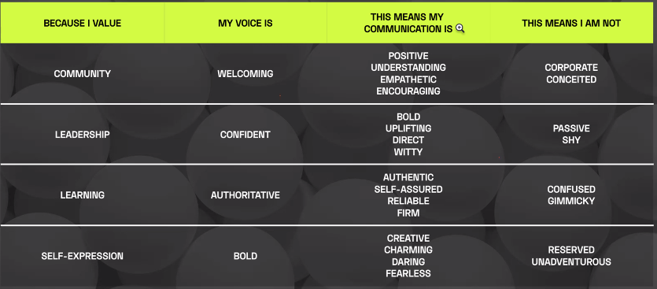
  - ^ Benimki learning ve self-expression mesela, use that!!! One of them or both of them. Seçmek zorunda değiliz burden, bunun gibi original bir şey yapılmalı.
  - Personal story
    - Craft a compelling story that highlights your journey.
    - Her yerde aynı şekilde anlatılması lazım.
    - Belli instancelar ve anektotlar aynı şekilde anlatılmalı.
    - We are all made of stories.
    - Üniversiteden atılmış olması mesela Fatih’in hem sahip çıktığı hem sahip çıkılan bir şey.
  - Tüm platformlarda tutarlılık!
    - İki farklı twitter olmaz.
    - Aynı biçimde ama farklı formatta:
    - Twitterda vurucu kısa, linkedinde uzun anektotlar tutuyor mesela.
- Online presence oluşturmalıyıız. Sadece senin sahip olduğun o gifti bütün dünya ile paylaşmak mesele!
  - Personal website or portfolio.: Yaptığınız işler (present), achievements (past)), unique value proposition, personal story, social links.
  - Social media platforms: Share your knowledge, insights, content. Tailor your content and engagement strategy for each platform to maximize reach and impact. 3-5k ya çıkmak çok zor. 5kdan 25k ya çıkmak çok kolay. Tutarlılık istiyor.
  - Content curation: Senin değerlerinle kişisel markanla uyuşan değer katıcak içerikleri bulmanız lazım. Aklımdan bu geçti bunu twittera yazıyım değil, bir yerden içerik bulacaksın, o içeriğe kendi dilini ve deneyimlerini katacaksın. Asla irrelevant ve seni terse düşürebilecek şeyleri paylaşmayacak.
    - Content types
      - 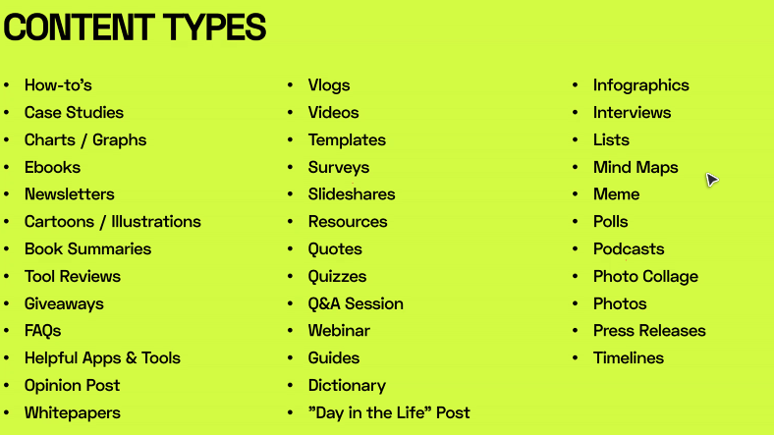
      - And more.
  - Networking and engagement. Bütün mesajlara, mentionlarına yardımcı ol. Senin 10dk yardımcı olabileceğin bir şey istiyorlarsa yap o san 10 kişi getirir. 1 değil 11 kişiye ayırıyosun o zamanı. Online tartışma , m,nazaralara katıl. İnsanları tahrik edecek düşündürecek sorular sor. Etkinliklere girr markanızla ilgili.
  - SEO and visibility
    - S
- Personal Branding Pitfalls Asla Yapmai
- 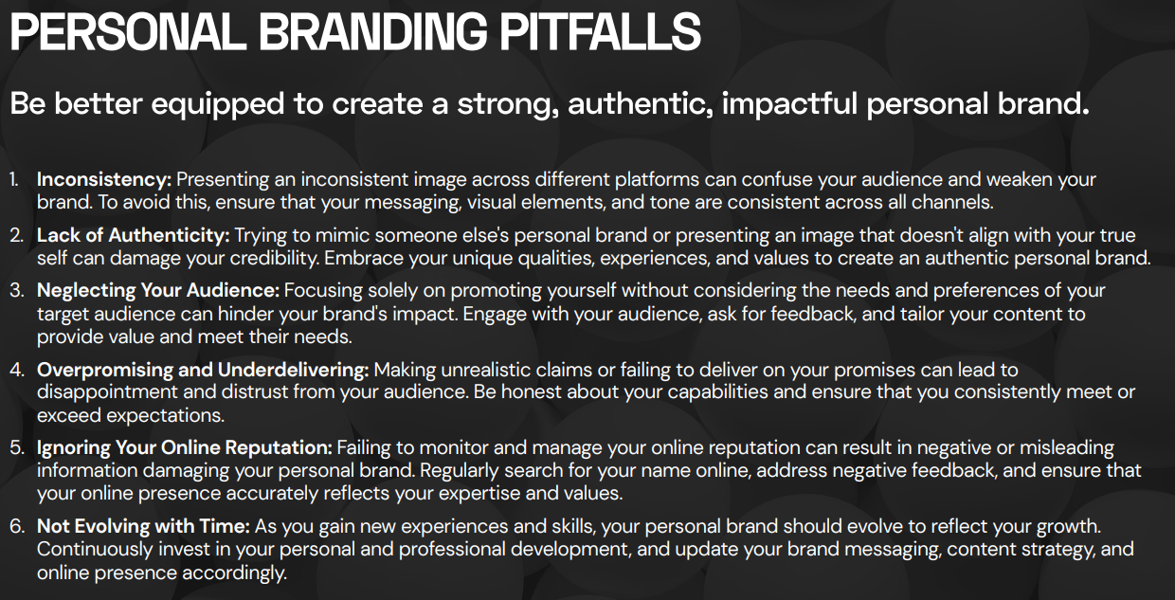
- Action Plan
- 